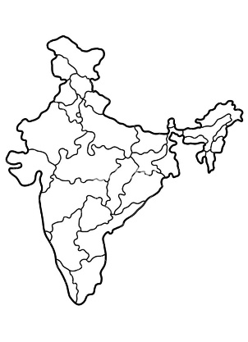 | F/A  Platform : Fast Agreements Application
Digital e – Torrent Power Agreements Details
Date |  | : | 27-07-2026
Party Name (New Owner) |  | : | Abdullah Arshad Fazal
Party Mobile Number |  | : | 8780805047
Description |  | : | Digital E- Torrent power Agreement
Location |  | : | 43, Vesu, Surat, Gujarat, India, 395007
Torrent Power Service no |  | :

सेवा में,
टोरेंट पावर लिमिटेड
टोरेंट हाउस स्टेशन रोड सूरत 395 003
विषय: जॉइंट ओनरशिप कंसेंट लेटर

रेफरेंस (1) सर्विस नंबर na में नाम बदलना.
(2) नए बिजली कनेक्शन का अलॉटमेंट

1. यह घोषित कीया जाता है कि नीचे बताई गई प्रॉपर्टी, हाउस नंबर/प्लॉट नंबर/बंगला नंबर/office/shop नंबर 946 सर्वे नंबर एरिया Suraj Chavhna हमारी जॉइंट ओनरशिप में है। उसका बिजली बिल suraj के नाम पर बिजली बिल जारी होने पर कोई एतराज़ नहीं है। हमारी इस पर पूरी सहमति है और हम भविष्य में कोई एतराज़ नहीं उठाएंगे। अगर हमारी जॉइंट ओनरशिप वाली प्रॉपर्टी में suraj के नाम पर नया बिजली कनेक्शन जारी होता है तो हमें कोई एतराज़ नहीं है।
2. अगर भविष्य में इस मामले को लेकर कोई झगड़ा होता है और इसकी वजह से कंपनी के खिलाफ कोई केस होता है, तो हम, जॉइंट ओनर, इसके लिए पूरी तरह से ज़िम्मेदार होंगे।
3. हमने जॉइंट ओनर के तौर पर इस डॉक्यूमेंट पर खुद साइन किए हैं और यह हमारा असली साइन है। यह बिना किसी के दबाव के किया गया है। हम अपना भरोसा और भरोसा देते हैं।

संयुक्त मालिक का नाम हस्ताक्षर
Abdullah Arshad Fazal 

